R.U.R.L.
Název: Ráďův Ultimátní Ráďa-Land
Autor: Radek Večerník

Stručný popis programu
Menší demonstrace herní 3D grafiky. Hra ve svém základu napodobuje známou hru Minecraft. Základní vlastnosti, které hra zvládá, jsou vyjmenovány níže.

Základní vlastnosti
- Projekce herní 3D grafiky s texturami.
- Pohyb ve 3D prostoru.
- Dynamická voxel struktura.
- Real-time rendering objemného světa.
- Kolize hráče s objekty ve hře.
- Interakce s herním prostředí (ničení, stavění).
- Hra je mutliplatformní. To umožňuje hru zapnout komukoliv bez ohledu, jaký operační systém používá.

Ovládání
- Levé tlačítko - zničení bloku
- Pravé tlačítko - položení bloku (výchozí blok je kámen)
- Pohyb myši - rotace kamery
- W - pohyb dopředu
- A - pohyb doleva
- S - pohyb dozádu
- D - pohyb doprava
- SPACE - pohyb nahoru
- CTRL - pohyb dolů
- SHIFT - sprint (urychlí pohyb dopředu)
- TAB - uzamkne/odemkne myš v okně
- ALT - vypne/zapne renderování textur
- ESC - ukončí aplikaci

Technologie
- OpenTK 3.1.0
  - OpenGL 3.3
- .NET Core 3.0

Porovnání s existujícím programem
Narozdíl od světoznámého Minecraftu Ráďův Ultimátní Ráďa-Land poskytuje vysoké rozlišení textur. Nadruhou stranu Minecraft oproti R.U.R.L. umožňuje hráči tvořit, ničit, stavět, přežívat - zkrátka hrát. I přes tento nedostatek první visuální dojem hry překonává krásu samotného Minecraftu. Hlavní převahu má R.U.R.L. v tom, že nepotřebuje platformu Java, která je pro běžné uživatele velmi nepraktická.
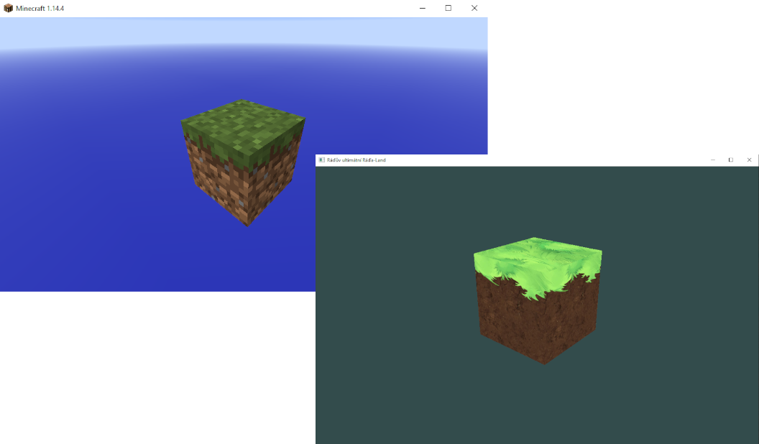
Nalevo Minecraft, napravo R.U.R.L.

